ЛАБОРАТОРНА РОБОТА №1
«Загальні відомості про Git та GitHub. Основи роботи з репозиторіями»

1. Тема роботи: Створення свого проекту та встановлення його під версійний контроль.

2 . Мета роботи: Навчитись створювати та керувати власним репозиторієм.

3. Хід роботи:
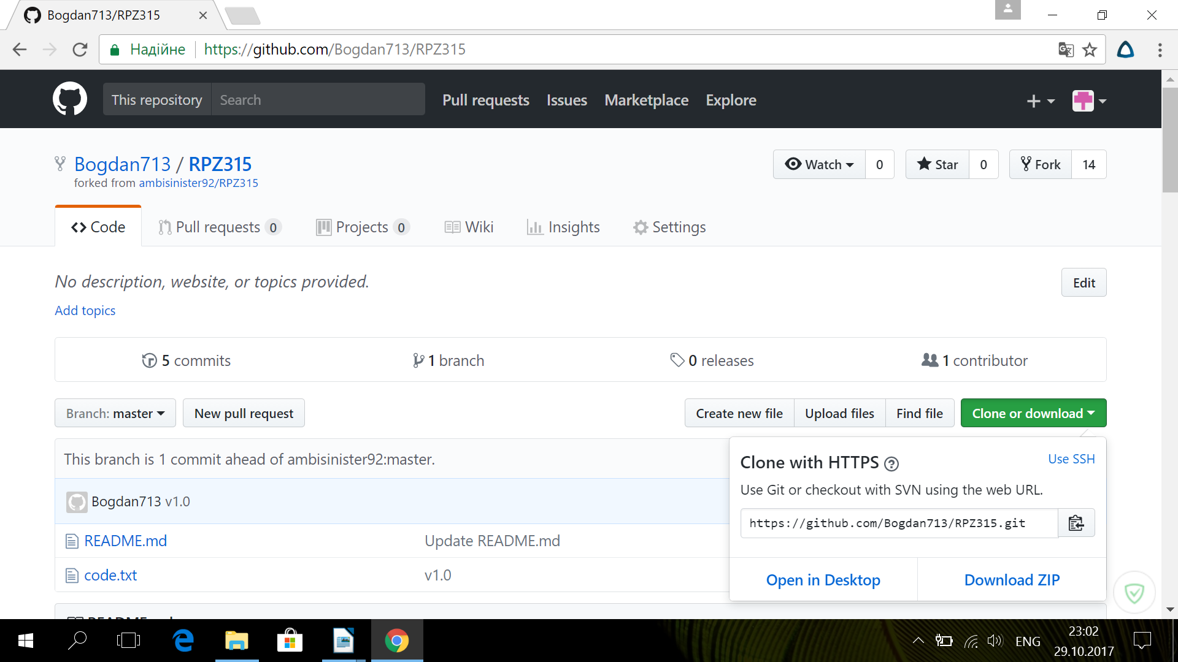
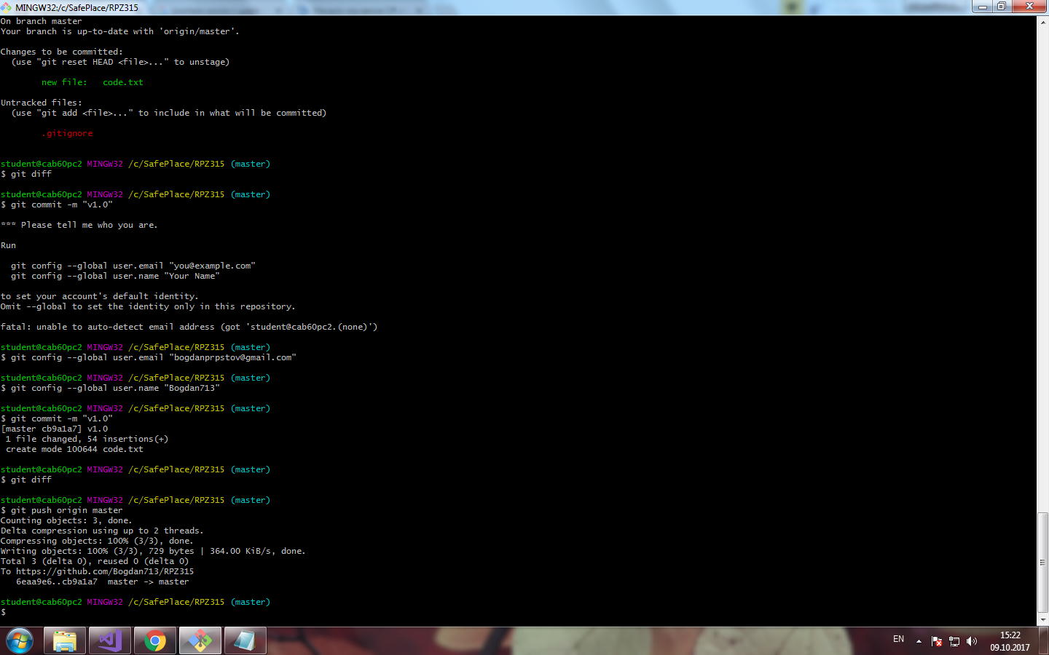

Питання до захисту :

Що таке СКВ, Види СКВ, до якої СКВ належить Гіт, відмінності від інших СКВ?
Відповідь:
Система контроля версий (СКВ/VCS) – это система, регистрирующая изменения в одном или нескольких файлах с тем, чтобы в дальнейшем была возможность вернуться к определённым старым версиям этих файлов.
Виды СКВ: локальные; централизованные; распределенные.

Що таке Репозиторій, які вони бувають, та з яких частин складаються?
Відповідь:
Репозиторий — место, где хранятся и поддерживаются какие-либо данные. Чаще всего данные в репозитории хранятся в виде файлов, доступных для дальнейшего распространения по сети.

У яких станах можуть знаходитись файли у Git, життєвий цикл файлів?
Відповідь:
Каждый файл в рабочем каталоге может находиться в одном из двух состояний: под версионным контролем (отслеживаемые) и нет (неотслеживаемые).
Отслеживаемые файлы — это те файлы, которые были в последнем слепке состояния проекта . Они, в свою очередь, могут быть неизменёнными, изменёнными или подготовленными. К изменённым относятся файлы, которые поменялись, но ещё не были зафиксированы. Подготовленные файлы — это изменённые файлы, отмеченные для включения в следующий коммит.
Неотслеживаемые файлы — это всё остальное, любые файлы в вашем рабочем каталоге, которые не входили в ваш последний слепок состояния и не подготовлены к коммиту.
Когда вы впервые клонируете репозиторий, все файлы будут отслеживаемыми и неизменёнными, потому что вы только взяли их из хранилища и ничего пока не редактировали.

